Grundlagen der Computergrafik
Computer und computerähnliche Geräte sind zu zentralen technischen Medien der Bildbearbeitung, -verwaltung und Archivierung geworden.
Als Medien (lat. Medium) stehen zwischen Input und Outputgeräten

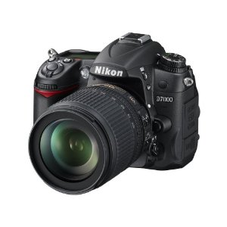
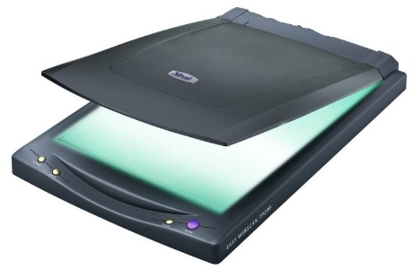
Inputmedien (Scanner, Onlineressourcen, Camera, …)

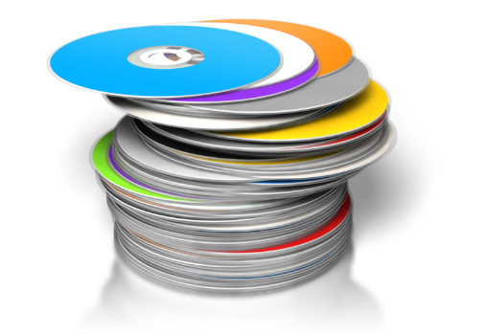
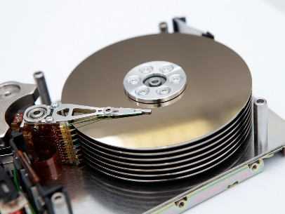
Outputmedien (HDD, Speicher, optische Speichermedeine (CD, DVD, Blueray,…), Mail, Netzressourcen, Soziale Medien, Print (Druck))

Die Qualität und Größe der Bilddateien steht in Relation zum gewünschten Outputmedium (Speicherplatz und Bandbreitenproblematik). Moderne Cameras liefern Bilder, deren Größe für Onlinedarstellung ungünstig und Platzraubend ist.

Vektorgrafik und Rastergrafik
Digitale Bilder existieren prinzipiell entweder als Raster- oder Pixelgrafiken oder als Vektorgrafiken..
Pixelbilder gleichen einer Tabelle mit quadratischen Zellen, wobei jeder Zelle ein Farbwert zugeordnet ist. Beim mehrmaligen Skalieren treten massive Qualitätsverluste auf.
Fotos, Filme, digitalisierte Bilder bestehen aus Rastergrafiken.
Elemente der Vektorgrafik basieren auf geometrischen Formen und Formeln. Die Objekte werden bei jedem Skalierungsvorgang neu berechnet und stellen einzeln anwählbare Bildteile dar.
Schriften, Zeichenformen in Officeanwendungen oder Computergrafiken sind meist, zumindest ursprünglich, Vektorgrafiken.

Rastergrafik:
- Auflösung (dpi): Angabe der Pixel (picture elements) pro Zoll. Für den Print-Bereich werden standardmäßig 300 dpi vorgeschlagen, um unverpixelte Bilder zu erhalten
- Farbtiefe (1 bit – 32 bit)
Einbitbilder bestehen nur aus weißen oder schwarzen Pixeln
Pro Farbkanal (RGB) muss mindestens ein Byte (8 Bit) zur Verfügung stehen, 24 Bit für ein Vollfarbbild
- Bildgröße (Dateigröße) ergibt sich aus dem Produkt der Anzahl der Zeilen und der Spalten einer „Bildtabelle“
- Ausgabegröße (Druck) meint die tatsächliche physische Größe des fertigen Bildes

Bildformate
Um eine Bilddatei als solche richtig zu interpretieren und mit der richtigen Anwendung zu verknüpfen, muss ein Bildformat gekennzeichnet sein (markiert durch die 3-4 Zeichen nach dem Punkt des Dateinamens).
Es gibt über 30 normierte Bildformate, zu den wichtigsten zählen
- Bitmap (*.bmp): universell, groß
Es handelt sich um das älteste Bildformat. Da es keine Komprimierungsalgorithmen besitzt, sind die Dateien sehr groß und behäbig
- JPG (*.jpg): komprimiert, klein, internettauglich, ideal für Fotos. Die Joint Picture Expert Group hat 1992 ein sehr praktisches Komprimierungsbildformat entwickelt, das die Dateigröße um mindestens einen Faktor 10 verkleinern kann, ohne wesentliche Qualitätsverluste zu bewirken
- PNG: vergleichbar mit *.jpeg, kann aber Transparenzen, Alphakanal
ist das Nachfolgeformat für jpg, mit dem Vorteil transparente Bildteile zu ermöglichen
- TIFF (*.tif): (Tagged image file format) universell, groß wird häufig im professionellen Druckbereich eingesetzt
- GIF (*.gif): beschränkte Farben, klein, Internetformat
Gif ist ein 8-Bit-Bildformat mit einer indizierten Farbtabelle.
- Anwendungsspezifische Bildformate
Sie erlauben das Mitspeichern von Informationen über Ebenen, Kanäle, Animationen, Masken etc.
- Photoshopformat (*.psd): professionell, groß
- GIMP-Format (*.xcf):
vgl. *.psd

Farbmodelle:
- RGB (Rot-Grün-Blau)
Additives Farbsystem (je mehr Licht, desto heller; alle Kanäle auf 255 bedeutet weiß, auf = ergibt schwarz
  - Monitore, TV, Beamer, Displays
- CMYK (Cyan-Magenta-Yellow-Schwarz)
Subtraktives Farbsystem für Absorbtionsfarbdarstellung, Viel Farbe auf weißem Papier ergibt einen dunklen Ton. Die Grundfarben übereinander ergeben Schwarz (Alle Kanäle auf 100% ergeben ein maximales Schwarz)
  - Offset, Tintenstrahler
- HSB (Chromanz, Luminanz, Farbton)
Modell aus der Malerei (Itten)
- Grauskala s/w

